Förstudie avseende anslutning till Nationella tjänsteplattformen
Anslutning av Region XYZ, Formulärhantering, QA

Revisionshistorik

Datum | Revision | Beskrivning | Författare
2019-02-27 | 0.1 | Upprättat dokumentet | Namn
2019-03-11 | 1.0 | Förstudie QA klar för granskning | Namn

Innehållsförteckning
1. Inledning 5
1.1 Om förstudien 5
1.2 Instruktion 5
2. Kunduppgifter 5
2.1. Anslutande organisation 5
2.2. Kontaktuppgifter 5
3. Avtal 6
4. Översikt anslutning 6
4.1. Vilken miljö avser anslutningen 6
4.2. Övergripande beskrivning av anslutningen 6
4.3. Vilken tjänst gäller anslutningen 7
5. Anslutningsarkitektur 7
5.1. Översiktlig arkitektur 7
5.2. Tjänstekontrakt 8
5.2.1. Tjänstekontrakt där anslutande system agerar tjänstekonsument 8
5.2.2. Tjänstekontrakt där anslutande system agerar tjänsteproducent 9
5.2.3. Kommentarer till val av tjänstekontraktsversioner 9
5.3. Anslutande system och mellanliggande plattform 9
5.3.1. Information om anslutande system som agerar tjänsteproducent 9
5.3.2. Information om anslutande system som agerar tjänstekonsument 9
5.3.3. Information om mellanliggande plattformar, t.ex. regional tjänsteplattform 10
5.4. Logisk anslutningsarkitektur 10
5.5. Infrastruktur 11
6. Kapacitetsplanering 11
6.1. Anropsfrekvens 11
6.1.1. Tjänstekontrakt där anslutande system agerar tjänstekonsument 11
6.1.2. Tjänstekontrakt där anslutande system agerar tjänsteproducent 12
6.2. Uppdatering av Engagemangsindex 12
6.2.1. Grundladdning inför produktionssättning 12
6.2.2. Löpande uppdatering avseende produktionsmiljö 12
7. Önskad genomförandeplan 13
8. Kvalitetssäkring och test 14
8.1. Testaktiviteter 14
8.2. Resultat 14
9. Övrig information 14
10. Ordlista och förkortningar 15

Inledning
  - Om förstudien
Denna förstudie avser anslutning för informationsutbyte över Ineras Nationella tjänsteplattform (Nationella tjänsteplattformen) via nationella tjänstekontrakt. Syftet med förstudien är att Inera ska ges möjlighet att bedöma ett anslutningsprojekts mognadsgrad samt vilken påverkan anslutningen kommer att ha på den Nationella tjänsteplattformen.
Förstudien utgör ett viktigt underlag för Ineras arbete med att säkerställa att anslutningen följer gällande regler (i enlighet med http://rivta.se) och inte har negativ påverkan på den nationella infrastrukturen.
Förstudien används både vid anslutning till den Nationella tjänsteplattformens produktionsmiljö och vid anslutning till testmiljöer.
Förstudien ska fyllas i av den organisation som ska anslutas till Nationella tjänsteplattformen.
  - Instruktion
Dokumentet innehåller instruktions- och exempeltexter för att underlätta ifyllandet. Dessa textavsnitt, som är formaterade som blå kursiv text, bör raderas innan dokumentet skickas in.
Förstudien skickas till bestall@inera.se. Namnge filen på följande sätt: Förstudie_ Tjänst_System_Miljö (SIT QA PROD)_ Organisation

Dokumentmallen är utformad för att kunna täcka in olika anslutningstyper med olika grad av komplexitet. Vid frågor om dokumentmallen kontakta Ineras kundservice.

Kunduppgifter

Anslutande organisation
Organisationsnamn | Organisationsnummer | Kommentarer
Region XYZ | 123456789-abcd

Kontaktuppgifter
Namn | Ansvar/roll | Org. | Telefon | E-mail
 | Tekniskt anslutning mot Inera
 | Projektledare/ verksamhet
 | Tekniskt ansvarig applikationsdrift

Avtal
Den organisation som ska ansluta ska ha tecknat avtal med Inera om den anslutning/användning av tjänst som avses
Har avtal tecknats?
☐ Ja
☒ Nej
Kommentarer: I dialog med Jenny Eltes kommer tjänsteavtal för formulärhantering skickas in senare då en ny avtalsmall håller på att tas fram. OK för henne. PUB-avtal mellan Inera och Region XYZ finns sedan tidigare.

Översikt anslutning

Vilken miljö avser anslutningen
☐ SIT-miljö
☒ QA-miljö
☐ Produktionsmiljö

Övergripande beskrivning av anslutningen
Region XYZ väljer anslutningen:
- Källsystem använder egen malladministration, källsystem är XXXX.
Tjänstedomänen omfattar tjänstekontrakt för att stödja formulärinteraktion mellan patient (e-tjänst i form av en tjänstekonsument), formulärmotor (i form av en tjänsteproducent) och verksamhetssystem
Formulärhantering möjliggör överföring av formulärinformation mellan patient och verksamhetssystem (till exempel vårdsystem och kvalitetsregister)
Flödesbeskrivning:
- Invånaren loggar in i 1177 Vårdguidens e-tjänster och öppnar sin inkorg
- Formulären, som är utskickade från vårdpersonalen, nås via ett inkorgsmeddelande. I inkorgsmeddelandet finns en länk till formulärinstansen, som är lagrad i Formulärmotorn
- Formulären nås ÄVEN via sidan https://formular.1177.se
- Invånaren klickar på länken i inkorgsmeddelandet och fyller i formuläret
- Invånaren skickar in formuläret till vårdpersonalen
- I Inkorgen finns inkorgsmeddelandet kvar. Invånaren kan öppna meddelandet och via länken nå det ifyllda formuläret
Se även avsnitt 5.3 Logisk anslutningsarkitektur.

Vilken tjänst gäller anslutningen
Tjänst | Kommentarer
Formulärhantering | Konsumentanslutning, källsystem XXX

Anslutningsarkitektur

Översiktlig arkitektur
- Inloggning till Region XYZ sker via SITHS-kort
- Spärrhantering är inte aktuell
    - Skapa formulärmall
Tjänsten SaveFormTemplate används av Region XYZ för att spara en formulärmall i tjänsteproducenten (i detta fall formulärmotorn.

    - Översikt flöde
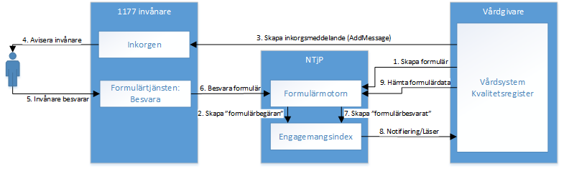
- Vårdsystemet XXX anropar Formulärmotorn med id för den mall som ska användas och för vilken invånare det gäller
      - Tjänsten CreateFormRequest används för ”Begär hälsodeklaration” till Formulärmotorn
      - Vid en formulärbegäran skapas ett formulär där patient, verksamhet och formulärmall kopplas ihop
- Vid skapad begäran skickar formulärmotorn en indexpost till engagemangsindex, "formulärbegäran"
- Vårdsystemet XXX skapar ett inkorgsmeddelande i inkorgen i 1177 Vårdguidens e-tjänster som innehåller en länk till aktuellt formulär i formulärmotorn (AddMessage)
- Invånaren aviseras via SMS/mail om hen gjort denna konfigurering i 1177 Vårdguidens e-tjänster
- Invånaren följer den länk som vårdsystemet XXX skickat i meddelandet
- Invånaren använder Formulärtjänsten för att besvara formuläret
- Formulärmotorn skapar en EI post "formulärbesvarat"
Vårdsystemet XXX notiferas av EI (ProcessNotification). Vårdsystemet hämtar de besvarade formulären.

Tjänstekontrakt

Tjänstekontrakt där anslutande system agerar tjänstekonsument
Tjänstedomän | Domän version | Tjänstekontrakt | Anslutande System
Formulärhantering  infrastructure:eservicesupply:forminteraction | 2.0 | GetForm | XXX
Formulärhantering  infrastructure:eservicesupply:forminteraction | 2.0 | CreateFormRequest | XXX
Formulärhantering  infrastructure:eservicesupply:forminteraction | 2.0 | SaveFormTemplate | XXX
Formulärhantering  infrastructure:eservicesupply:forminteraction | 2.0 | GetFormTemplate | XXX
Formulärhantering  infrastructure:eservicesupply:forminteraction | 2.0 | CancelForm | XXX
Patientportal  infrastructure:eservicesupply:patientportal | 1.0 | AddMessageToPatientPortalInbox | XXX
Patientportal  infrastructure:eservicesupply:patientportal | 1.0 | isActiveUser | XXX

Tjänstekontrakt där anslutande system agerar tjänsteproducent
Tjänstedomän | Domän  version | Tjänstekontrakt | Anslutande System
Engagemangsindex  itintegration:engagementindex | 1.0.5 | ProcessNotification | XXX

Kommentarer till val av tjänstekontraktsversioner
Senaste versioner ska användas

Anslutande system och mellanliggande plattform

Information om anslutande system som agerar tjänsteproducent
Leverantör | Produktnamn | Version | Kommentarer
N/A

Information om anslutande system som agerar tjänstekonsument
Leverantör | Produktnamn | Version | Kommentarer
 | XXX

Information om mellanliggande plattformar, t.ex. regional tjänsteplattform
Leverantör | Produktnamn | Version | Kommentarer
N/A

      - Lagring av data i mellanliggande plattformar
N/A

Logisk anslutningsarkitektur

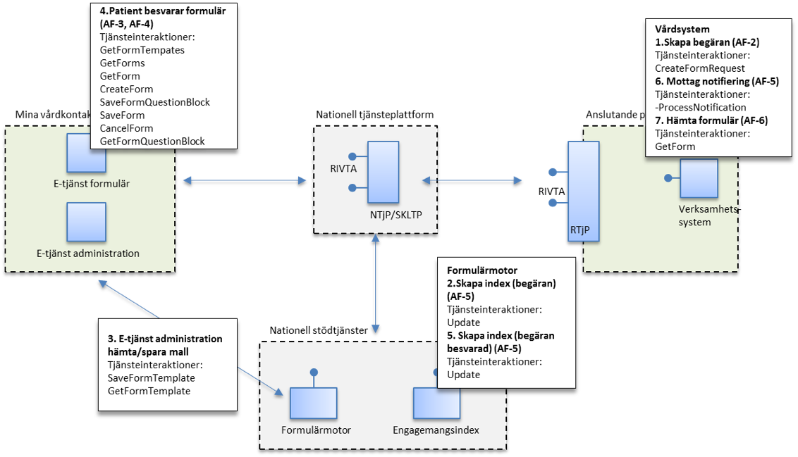

Infrastruktur
Region XYZ kommer ansluta vårdinformationssystemet XXX. Ingen regional tjänsteplattform finns och ingen mellanlagring kommer ske. XXX anropar den Nationella tjänsteplattformen direkt. Anslutning sker via Sjunet.

Sjunet
Sjunet
Nationella Tjänsteplattformen
Proxy/Brandvägg
Lastbalanserare
XXX

Kapacitetsplanering

Anropsfrekvens
[Estimera hur många anrop som beräknas ske per timme samt hur de förväntas vara distribuerade över tid. Om antalet anrop förväntas öka markant med tiden ska det anges. Inera använder denna information för att säkerställa att den förväntade lasten kan hanteras. Observera att uppgifter om anropsfrekvens endast är obligatoriskt för anslutning till Katalogtjänst HSA samt Säkerhetstjänster]
Anslutningen till formulärhantering kommer ske i liten skala, endast ett formulär kommer initialt att anslutas (vaccination). Med tiden kan fler formulär anslutas som till exempel formulär för Hälsodeklaration.

Tjänstekontrakt där anslutande system agerar tjänstekonsument
Anslutande system | Tjänstekontrakt | Uppskattat antal anrop per timme
 |  | Normalflöde | Max-flöde | När inträffar max-flöde?
<Namn och HSA-id> | <namn på tjänstekontrakt> | <svar> | <svar>

Tjänstekontrakt där anslutande system agerar tjänsteproducent
Anslutande system | Tjänstekontrakt | Uppskattat antal anrop per timme
 |  | Normalflöde | Max-flöde | När inträffar max-flöde?
<Namn och HSA-id> | <namn på tjänstekontrakt> | <svar> | <svar>

Uppdatering av Engagemangsindex
Region XYZ gör inga uppdateringar till Engagemangsindex. Uppdateringar av Engagemangsindex görs av tjänsteproducenten Formulärmotorn.

Grundladdning inför produktionssättning
N/A Grundladdning av Engagemangsindex är inte aktuellt.
Anslutande system | Tjänstekontrakt | Totalt antal poster | Antal poster per anrop | Antal samtidiga anrop | Paus mellan anrop

Löpande uppdatering avseende produktionsmiljö
      - Uppdateringsstrategi
N/A
Anslutande system | Tjänstekontrakt | Antal poster per anrop | Antal samtidiga anrop | Paus mellan anrop

      - Volymer
Anslutande system | Tjänstekontrakt | Uppskattat antal uppdateringsposter per timme
 |  | Normal-flöde | Max-flöde | När inträffar max-flöde?
XXX, HSA-id: 123 | Itintegration:engagementindex  ProcessNotification | 0 | 10 | Vardagar 8-17 (QA test)

Önskad genomförandeplan
Aktivitet | Tidsperiod | Kommentarer
Anslutning till QA | 2019-03-11 --  2019-03-22 | Skriva och skicka in förstudie för QA  Få förstudie QA granskad och godkänd  Beställ TAK:ning för QA  Få TAKning QA granskad och godkänd
Verifiering QA | 2019-03-25 –  2019-03-29 | Utföra tester i QA-anslutning  Uppdatera förstudie med testresultat QA
Anslutning till PROD | 2019-04-01 –  2019-04-12 | Skicka in förstudie för PROD  Få förstudie PROD granskad och godkänd  Beställ TAKning för PROD  Få TAKning för PROD granskad och godkänd  Verifiera i prod
Klar för PROD | 2019-04-15

Kvalitetssäkring och test
Inför produktionssättning ska test och kvalitetssäkring genomföras för att säkerställa integrationen och den nationella infrastrukturen.

Testaktiviteter
[Beskriv de tester samt kvalitetssäkrande åtgärder som ska utföras, ex. egentester, verifieringar, certifieringar, end-2-end tester, acceptanstester. Om det finns separata dokument som beskriver kvalitetssäkringen, länka till dessa om de är publika eller referera och bifoga dokumenten när förstudien skickas in.]
Testaktiviteter enligt genomförandeplan ovan:
- Egentester
- E2E-test i QA-miljön
- Verifiera produktionssättning i prodmiljö

Resultat
[Denna sektion fylls i inför produktionssättning.
Inför produktionssättning ska den tidigare inskickade förstudien kompletteras med resultaten från de tester som genomförts. Om separata testrapporter finns, länka till dessa om de är publika eller referera och bifoga dokumenten när förstudien skickas in.]

Övrig information

Ordlista och förkortningar

Begrepp | Definition
Anslutningsplattform | En integrationsplattform som fyller samma syfte som en regional tjänsteplattform men som inte uppfyller RIVTA:s krav på en regional tjänsteplattform.
EI | Engagemangsindex. En stödtjänst där det finns nationella index över vilka vårdgivare som har information av vilket slag kring en viss invånare/patient.
Källsystem | Ett verksamhetssystem som tillhandahåller patientrelaterad vård- och omsorgsinformation, exempelvis ett journalsystem.
Nationell tjänsteplattform | En tjänsteplattform för integration över huvudmannagränser.
Regional tjänsteplattform | En regional tjänsteplattform är en tjänsteplattform för systemintegration inom den egna regionen samt utåt mot andra regioner via den Nationella tjänsteplattformen.
Stödtjänst | Tjänsteproducent som tillhör den tekniska domänen, eller hanterar information som inte är bunden till någon specifik verksamhetsprocess. Exempel är personuppgiftstjänst, engagemangsindex, tjänsteadresseringskatalog, katalogtjänster och säkerhetstjänster.
Tjänstekonsument | Rollen som initiativtagare till en tjänsteinteraktion. Rollen innehas av en tjänstekomponent som till exempel en e-tjänst, ett verksamhetssystem, en partneringång eller en tjänsteplattform.
Tjänsteproducent | Rollen som mottagare av ett anrop från en tjänstekonsument. Rollen innehas av en tjänstekomponent med ett tekniskt gränssnitt som möjliggör för tjänstekonsumenter att genom anrop förändra eller begära information.
Se även definitioner på RIV TA, http://rivta.se/dictionary/rivta-termer.html

